ACO Betonaufsatz 2050x200x500 mm Aufbauhöhe 200 mm
ACO

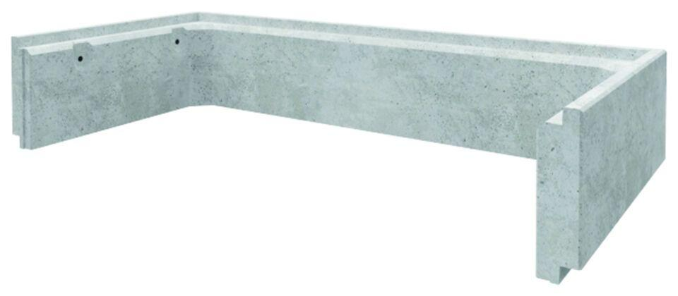Eigenschaften
GTIN:
4002626831286
HAN:
2035965

